有关IT行业薪酬变化的数据分析
王瑞丰¹
1 大连理工大学 辽宁 大连 116000
（ruifengwong@outlook.com）

摘 要 IT行业（Internet Technology）发展迅猛，新兴的各类IT产业带动了市场的活力，充满生命力并且蓬勃发展的IT行业也带动起来了IT行业从业人员的薪资，通过分析IT行业人员流动，调薪率，企业发展，实际薪资来详细剖析IT行业近年的薪酬变化情况。并对未来IT薪酬变化进行预测，分析未来互联网发展趋势及热门岗位。
关键词： IT；薪资；劳动者；企业发展；IT趋势

- 引言
过往几年， IT行业的平均薪资以令人咂舌的速度快速增长，互联网行业展现出来的活力，改变了当今人们的生活方式，互联网的强大生机，也使得每一个从业IT行业的工作人员受益，随着IT应用的不断复杂化，大型化，IT厂商对于IT行业专业人员的需求也在组件增加，目前IT行业成为就业景气程度很高的行业。吸引了非常多的人员参与就业。
最近几年，在资本寒冬和流量见顶的压力下，互联网市场的形式严峻，进入存量竞争阶段，由消费互联网向产业互联网转型。
与此同时，新技术发展机遇与挑战并存。随着5G技术的快速发展，人工智能行业从感知智能向认知智能的演进，云服务的增加，区块链应用的逐渐普及，大数据技术的提升，网络安全的需求增加，在这些技术发展和需求增加的时代下，机遇与风险并存，在2020年疫情之后，它们将成为新兴经济增长点，作为推动新旧动能转换的数字经济，将会迎来新一轮的发展。

- IT行业薪资分析方法与结果

  - 分析方法
采用网络网站调研方法进行分析，在国务院发展研究中心信息网上获取近十年IT薪酬整体变化曲线，在中智2020年高科技互联网行业薪酬趋势指南中获取近年来整体人才流动分析图表，近三年调薪率图标和企业发展趋势图标，根据在网络中获取到的图表信息进行分析与研究

2.2 近年来整体人才流动分析
2019年人才流动整体放缓，互联网行业员工主动离职率相比2018年有所下降，为20.3%；高科技各细分行业员工主动离职率均有不同程度的下降，其中软件、系统集成行业的员工主动离职率降幅最大，从2018年的29.9%降至2019年的19.1%。
受疫情影响，2020年上半年人才流动放缓，员工主动流动意愿下降。互联网高科技公司业务调整力度加大，相应的组织人员优化力度增大，员工被动离职率预计有所提升^{[1]}（见图一）。

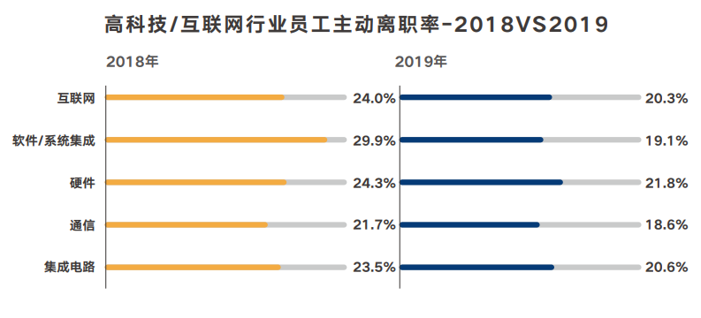

图1 高科技、互联网行业员工主动离职率
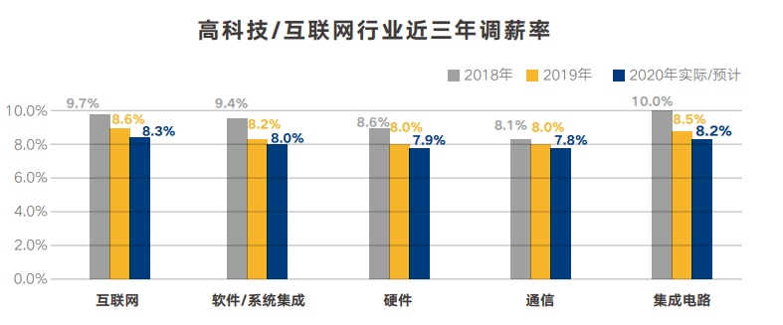

图2 高科技、互联网行业近三年调薪率

2.3 近三年互联网行业调薪分析
互联网行业调薪率近三年呈下滑趋势，2020年调薪率为8.3%，高科技细分软件行业、系统集成，硬件，通信，集成电路2020年预计调薪率均低于2019年^{[1]}（见图二）。
从互联网不同行业类型人员调薪率来看，2020年相比2019年均有所下降，研发技术人员2020年调薪率为11.0%，在各类型人员中调薪率仍为最高^{[1]}（见图三）。
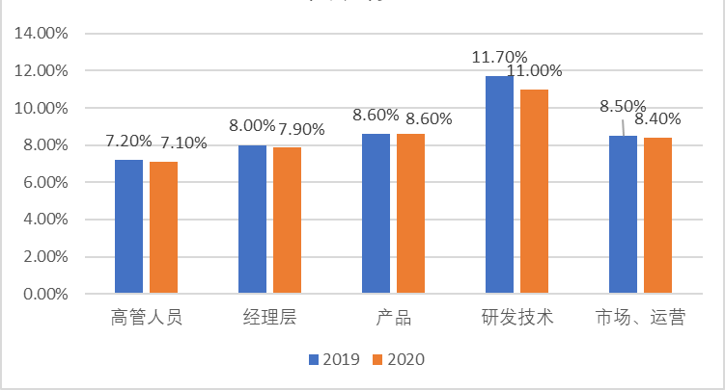

图3 互联网行业各个不同类型员工调薪率

2.4 近年企业发展分析
对于劳动者们说，他们所在的企业的发展直接地影响了他们当下的薪资收入，在研究当前企业发展中，对于互联网领域，发现互联网行业头部企业集中度持续上升，2019年第三季度排名前十的互联网上市企业营收占去年同期上升1.3%，营收增速达到23.7%，高于上市互联网企业总营收增速，其中阿里营收同比增速40%，京东29%，腾讯21%，这也预示着2020年中小型互联网公司仍面临着巨大的生存挑战。
产业互联网时代的到来给趋于饱和的互联网行业开拓了一个新的生态圈，产业互联网在商业模式，产品属性，人员需求等方面面临着诸多挑战。由于产业互联网所涉及的教育，金融，医疗等方面均有较强的专业性，业务需求差异大，企业难以实现标准化，同时这些行业又属于强监管领域，企业业务的实施面临着较大的监管压力，业务的拓展会受行业壁垒的影响很难开展。疫情影响下，游戏，视频直播，在线医疗，在线教育，远程办公等领域迎来了发展基于，对于如何把短期需求转化为长期的客户留存，对企业的产品能力，运营能力仍是较大挑战。
对于企业发展总体而言，目前产业互联网发展碰壁，由于疫情原因又产生了很多机遇，总体而言目前的互联网产业处于风险与机遇并存的时代，对于劳动者而言，在当下的互联网企业下工作，也充满机遇，在企业创业失败情况下，劳动者们可能会受到裁员，降薪等不良影响，在企业选对路线的情况下，劳动者们的薪资也有望大幅提升。总之劳动者们在当今的工作环境下，其薪资的涨降是有很大不确定性的。
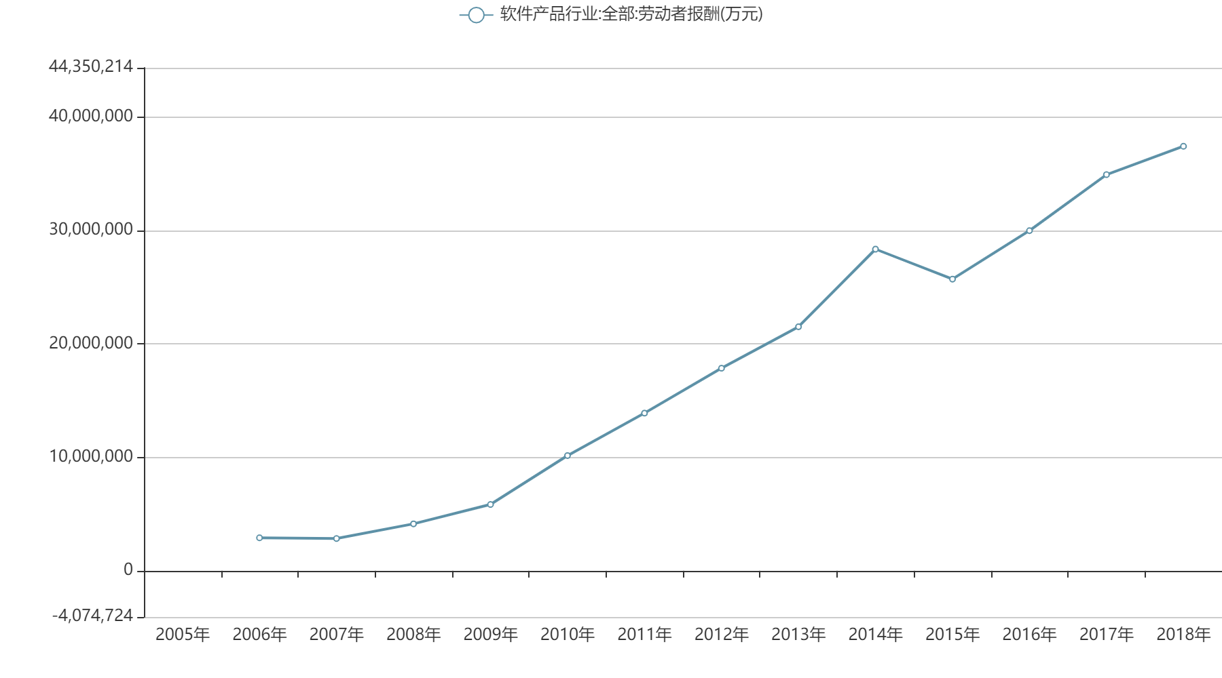

图4 2005-2018年软件产品行业劳动者报酬

2.5 IT劳动者薪酬变化分析
研究IT行业总体薪资，因IT行业在近年兴起，由于其强大的生命力，软件的逐渐复杂化与大型化，IT行业的从业人员的薪资也随之水涨船高，根据国研网^{[2]}的统计，自2005年起，IT行业的薪酬总体上稳步提升（见图4）^{[2]}，2019年年初，受到2018年互联网寒冬重创，我国上市互联网企业营收增长率仍有大幅度下降，但在年中和年末明显放缓，逐渐趋于稳定。2020年由于新型冠状病毒疫情的影响，经济总体增长率在下降，但劳动者薪资仍处于增长态势，IT行业劳动者薪资在所有行业中调薪增长比例最高，为7.3%，IT行业在当前仍是龙头行业^{[1]}（见图5）。
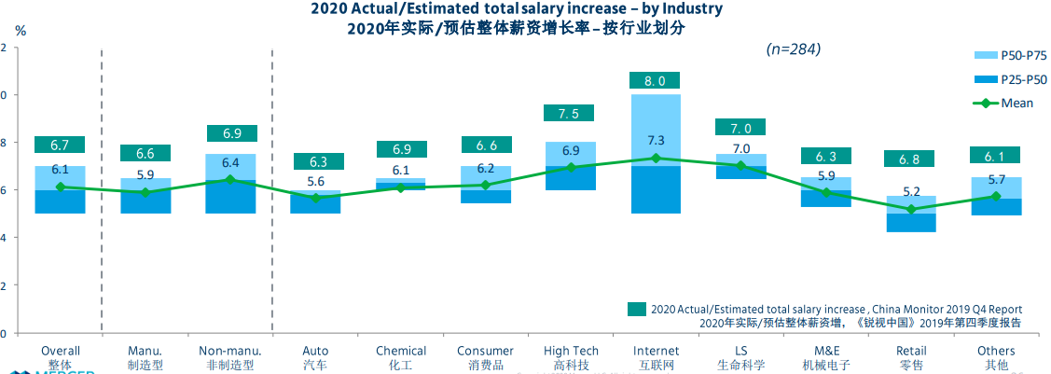

图5 2020年实际、预估薪资增长率-按行业划分
通过爬虫程序抓取当前招聘薪资情况，本次采集了移动开发岗位薪资分布情况（见图6），前端薪资分布情况（见图7），机器学习工程师薪资分布情况（见图8），NLP人工智能工程师薪资分布情况（见图9）。

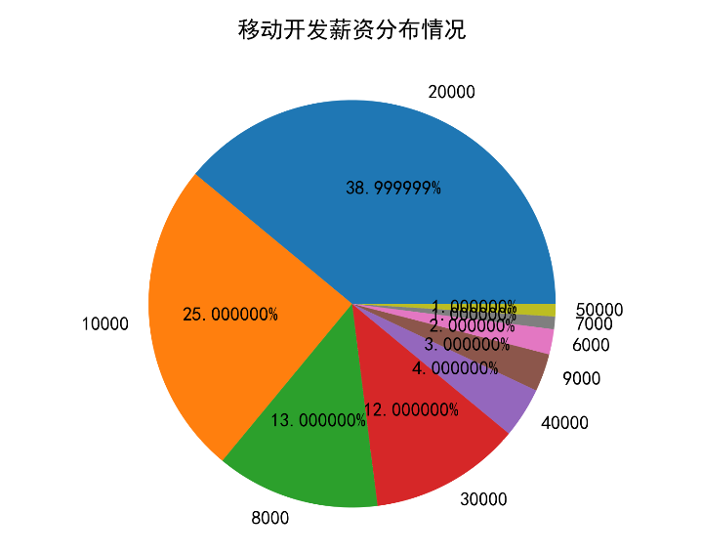

图6 2020年移动开发岗位薪资分布情况
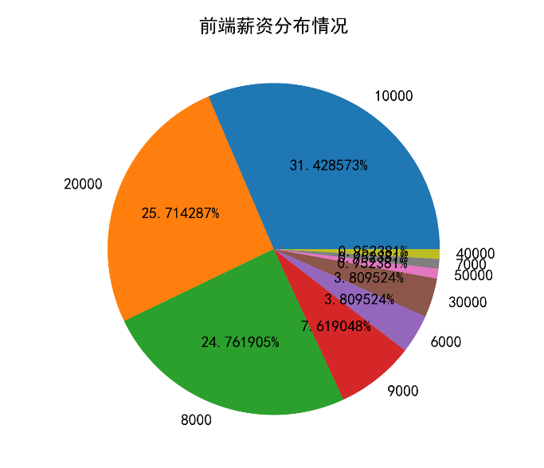

图7 2020年前端薪资分布情况
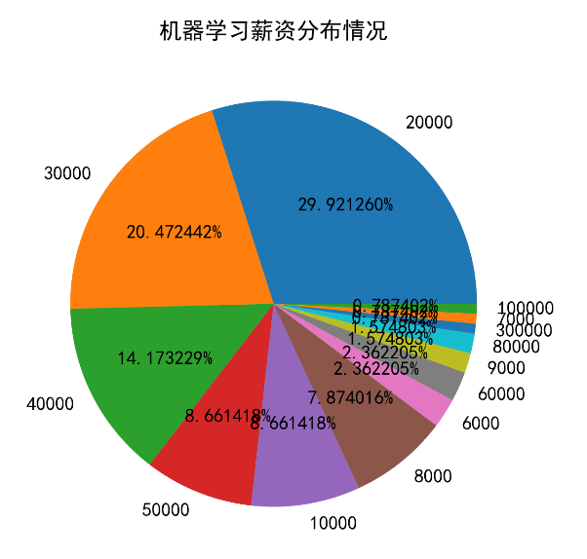

图8 2020年机器学习岗位薪资分布情况
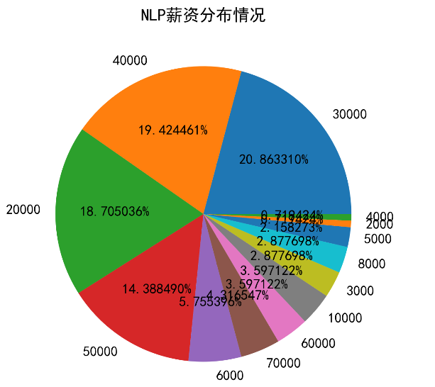

图9 2020年NLP薪资分布情况
从图中可以分析得知2020年移动开发岗位绝大部分劳动者薪酬水平处于月薪10000元与20000元两个水平内，分别占据全部薪资分布的25.00%和38.99%。前端薪资绝大部分岗位劳动者水平同样处于月薪10000至20000区间，分别占据31.4%和25.71%，可见前端岗位平均薪资是要略低于移动开发岗位的，这也直接的反应了当今时代是移动开发比起传统的浏览器web应用更具有前景和优势。
我们再来分析人工智能方面岗位的薪资情况。机器学习岗位大部分劳动者薪资处于月薪20000至40000区间分别占据29.91%，20.47%，14.17%，NLP劳动者薪资同样处于月薪20000-50000区间分别占据18.70%，20.86%，19.42%，14.39%，NLP比起机器学习岗位其薪资进一步提升。
这样分析来看，目前IT行业以移动端和AI行业作为当下IT行业领头产业，移动端的可便携优势，AI行业结合大数据为用户提供各种方便的服务，广受市场的欢迎，其下劳动者的薪资也随之增高。

- 结论
随着大型企业的逐渐快速发展，大型企业下的员工的薪酬提升迅速，而中小企业在大型企业的压力下，发展仍具有不小的挑战，IT行业从业人员总体来说近年薪资提升稳定，在新冠疫情的压力下，IT行业从业人员的薪酬仍然能够保持正增长，就当下来说，当前IT行业的领头分支行业是移动端与人工智能产业，未来两个分支行业也一定能够继续引领整个IT行业，所以对于劳动者来说，选择这些行业也会带来快速的薪资增长。

参考文献
[1].中智2020年高科技互联网行业薪酬趋势指南[EB/OL][2020-3-5].
[2] 国研网统计数据库[EB/OL].[2020-4-5] http://data.drcnet.com.cn/dataTable?id=455&structureId=458.

